

\\Serv\d\Картинки\КОЛЛЕКЦИЯ 9 ФИЛИАЛ\CLIPART\PUB60COR\PE00014_.WMF

\\Serv\d\Картинки\КОЛЛЕКЦИЯ Microsoft\j0235265.wmf

«Помочь детям так относиться

к Земле, как относился

к своей Планете Маленький Принц – это ли не лучшее, что может сделать сегодня

книга»

Программу подготовили:

* Петухова Любовь Алексеевна,

*заведующая библиотекой*

* Федосеева Ирина Григорьевна,

*ведущий библиотекарь*

* Бахарева Елена Анатольевна,   
  *библиотекарь*
* Коротина Любовь Витальевна,  
  *библиотекарь*



**ЛЕСОВИЧОК**

приглашает

в библиотеку № 9

(экологическую)

ул. Мира, 50

телефон: 24-88-77

Муниципальное бюджетное учреждение культуры «Централизованная

библиотечная система»

Библиотека № 9 (экологичесная)

БЦПЭИ «ЭКОВЕСТ»

**ПРОГРАММА**

**Школа**

**экологических**

**знаний**

*для 1-4классов*

*на 2010-2011гг.*

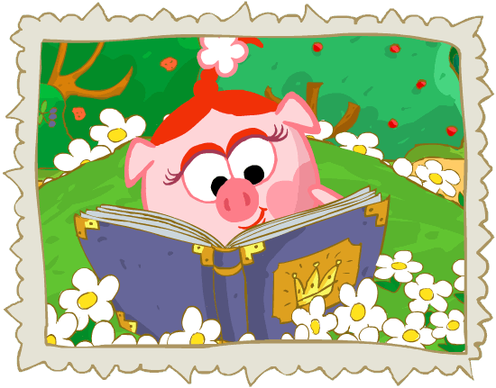

г. Березники, 2011

**Цель программы:**

Воспитывать любовь и бережное отношение к природе.

Учить самостоятельно искать выход

из сложной ситуации, опираясь на опыт

и логику.

**Задачи программы:**

1. Развивать познавательный интерес к знаниям.
2. Формировать у детей целостное представление об окружающем мире, о месте в нем человека.
3. Формировать у детей стремление к активной практической деятельности по охране природы.

1 КЛАСС

***«По тропинке в лес пойдём»***

**Октябрь** – ***Урок экологической сказки***

* Экскурсия по библиотеке
* В гостях у Старичка-лесовичка  
  (кукольный мини-спектакль)
* В/ф «Чей этот пень?»

**Ноябрь** – ***Про зеленые леса и лесные чудеса***

* Что такое лес?
* Викторина «Угадай дерево»
* В/ф »Какие бывают растения»

**Январь** – ***Эти загадочные насекомые***

* Рассказ о насекомых (муравьи, пчелы)
* Викторина. Обзор книг.
* В/ф «Муравей красная точка»

**Апрель** – ***Попробуй стать природе другом***

* Беседа-викторина
* Подведение итогов конкурса рисунков
* В/ф «Давайте думать вместе»

2 КЛАСС

***«Маленькое окно в большой мир»***

**Ноябрь** – ***Вселенная в алфавитном***

***порядке***

* Библиотечный урок по энциклопедиям о природе
* В/ф о медузах
* Практическое задание

**Декабрь** – ***Целебное лукошко***

* Рассказ о лекарственных растениях
* Викторина
* В/Ф «Тайны заветных трав»

**Март – *Царица-водица***

* Рассказ о воде
* Викторина. Обзор книг
* В/ф «Мир вокруг нас. Вода»

**Апрель – *Путешествие в Птицеград***

* Птицы известные и неизвестные
* Кроссворд
* В/ф «Симфония природы»

3 КЛАСС

***«Ключи от природы»***

**Сентябрь** – ***По следам Красной книги***

* Рассказ о Красной книге
* В/ф «Живые страницы»

**Октябрь** – ***Каждому Шарику угол под***

***крышей***

* \\Serv\d\Картинки\ПРИРОДА\Животные\СОБАКИ\DOGHOUSE.WMFРассказ о жизни животных в городе (Брошенные животные, птицы зимой)
* Учитесь жалеть и беречь: конкурс сочинений и рисунков
* В/ф «10x10. животные в городе»

**Февраль** – ***О чём поведали растения***

* Рассказ о необычных растениях
* Конкурс «Лесные кулинары»
* В/ф «Удивительные путешественники)

**Март** – ***Что таит в себе Земля?***

* Подземное царство
* В/ф «Поэма о камне»

4 КЛАСС

***«Береги свой край родной»***

**Октябрь** – ***По заповедным местам***

***Прикамья***

* Особо охраняемые территории  
  Пермского края
* В/ф «Природные жемчужины Пермского края»

**Декабрь** – ***Давайте поможем елкам!***

* Новый год без ёлки
* Поделки своими руками
* В/ф «Зима в Простоквашино»

**Февраль** – ***Наказы предков – сохрани!***

* Истоки экологической культуры в  
  Прикамье
* В/ф «Усолье Строгановское»

Апрель – Давай заблудимся в лесу!

* \\Serv\d\Картинки\КОЛЛЕКЦИЯ Microsoft\j0287611.wmfИгра-путешествие